行政执法人员信息公开备案
1 | 姓 名 | 周建国 | 单位 | 突泉县疾病预防控制中心  （县卫生监督所） | 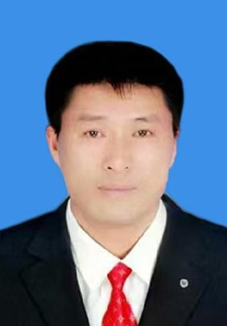
1 | 职 务 | 医疗卫生监督一科 科长 | 执法证号 | 05040522063
1 | 执法类别 | 卫生 | 执法区域 | 突泉县
2 | 姓 名 | 温静冬 | 单位 | 突泉县疾病预防控制中心  （县卫生监督所） | 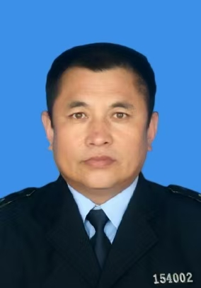
2 | 职 务 | 生活饮用水卫生监督科 科员 | 执法证号 | 05040522064
2 | 执法类别 | 卫生 | 执法区域 | 突泉县
3 | 姓 名 | 陶晓芬 | 单位 | 突泉县疾病预防控制中心  （县卫生监督所） | 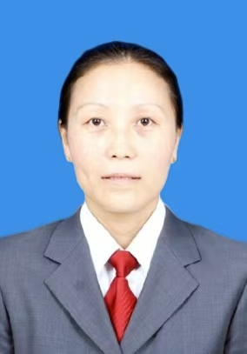
3 | 职 务 | 生活饮用水卫生监督科 科长 | 执法证号 | 05040522070
3 | 执法类别 | 卫生 | 执法区域 | 突泉县
4 | 姓 名 | 李双英 | 单位 | 突泉县疾病预防控制中心  （县卫生监督所） | 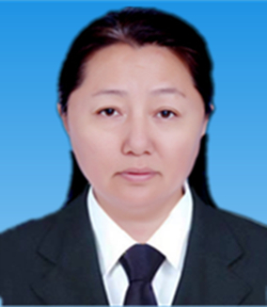
4 | 职 务 | 稽查科 科员 | 执法证号 | 05040522061
4 | 执法类别 | 卫生 | 执法区域 | 突泉县
5 | 姓 名 | 王凤军 | 单位 | 突泉县疾病预防控制中心  （县卫生监督所） | 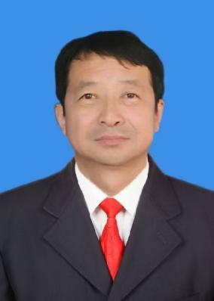
5 | 职 务 | 医疗卫生监督二科 科长 | 执法证号 | 05040522059
5 | 执法类别 | 卫生 | 执法区域 | 突泉县
6 | 姓 名 | 齐万军 | 单位 | 突泉县疾病预防控制中心  （县卫生监督所） | 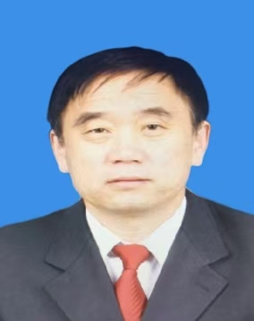
6 | 职 务 | 分管领导 | 执法证号 | 05040522071
6 | 执法类别 | 卫生 | 执法区域 | 突泉县
7 | 姓 名 | 邵军 | 单位 | 突泉县疾病预防控制中心  （县卫生监督所） | 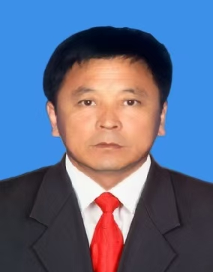
7 | 职 务 | 医疗卫生监督一科 科员 | 执法证号 | 05040522062
7 | 执法类别 | 卫生 | 执法区域 | 突泉县
8 | 姓 名 | 刘宏 | 单位 | 突泉县疾病预防控制中心  （县卫生监督所） | 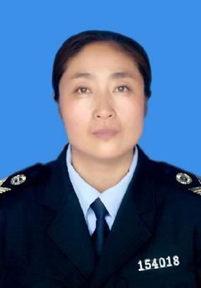
8 | 职 务 | 督查科 科长 | 执法证号 | 05040522073
8 | 执法类别 | 卫生 | 执法区域 | 突泉县
9 | 姓 名 | 白子文 | 单位 | 突泉县疾病预防控制中心  （县卫生监督所） | 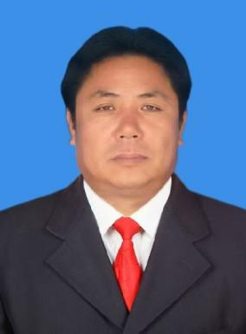
9 | 职 务 | 职业卫生科 科长 | 执法证号 | 05040522072
9 | 执法类别 | 卫生 | 执法区域 | 突泉县
10 | 姓 名 | 孙凤久 | 单位 | 突泉县疾病预防控制中心  （县卫生监督所） | 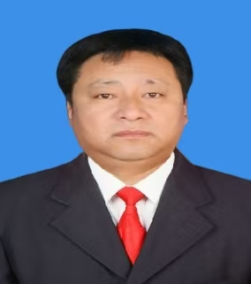
10 | 职 务 | 公共场所卫生监督科 科长 | 执法证号 | 05040522069
10 | 执法类别 | 卫生 | 执法区域 | 突泉县
11 | 姓 名 | 王影 | 单位 | 突泉县疾病预防控制中心  （县卫生监督所） | 
11 | 职 务 | 职业卫生监督科 科员 | 执法证号 | 05040522074
11 | 执法类别 | 卫生 | 执法区域 | 突泉县
12 | 姓 名 | 杜德辉 | 单位 | 突泉县疾病预防控制中心  （县卫生监督所） | 
12 | 职 务 | 医疗卫生监督一科 科员 | 执法证号 | 05040522075
12 | 执法类别 | 卫生 | 执法区域 | 突泉县
13 | 姓 名 | 申紫悦 | 单位 | 突泉县疾病预防控制中心  （县卫生监督所） | 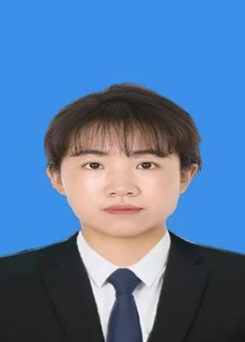
13 | 职 务 | 公共场所卫生监督科 科员 | 执法证号 | 05040522077
13 | 执法类别 | 卫生 | 执法区域 | 突泉县
14 | 姓 名 | 杨大亮 | 单位 | 突泉县疾病预防控制中心  （县卫生监督所） | 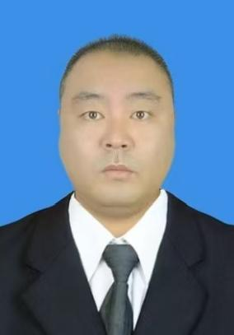
14 | 职 务 | 职业卫生监督科 科员 | 执法证号 | 05040522067
14 | 执法类别 | 卫生 | 执法区域 | 突泉县
15 | 姓 名 | 宁卫华 | 单位 | 突泉县疾病预防控制中心  （县卫生监督所） | 
15 | 职 务 | 学校卫生监督科 科员 | 执法证号 | 05040522068
15 | 执法类别 | 卫生 | 执法区域 | 突泉县
16 | 姓 名 | 张健峰 | 单位 | 突泉县疾病预防控制中心  （县卫生监督所） | 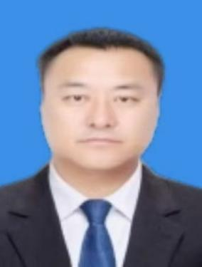
16 | 职 务 | 学校卫生监督科 科长 | 执法证号 | 05040522065
16 | 执法类别 | 卫生 | 执法区域 | 突泉县
17 | 姓 名 | 毛婷婷 | 单位 | 突泉县疾病预防控制中心  （县卫生监督所） | 
17 | 职 务 | 学校卫生监督科 科员 | 执法证号 | 05040522076
17 | 执法类别 | 卫生 | 执法区域 | 突泉县
18 | 姓 名 | 刘宇华 | 单位 | 突泉县疾病预防控制中心  （县卫生监督所） | 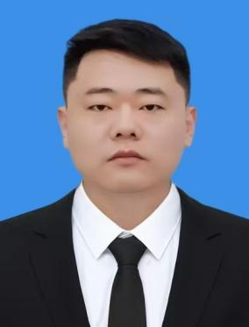
18 | 职 务 | 医疗卫生监督二科 科员 | 执法证号 | 05040522078
18 | 执法类别 | 卫生 | 执法区域 | 突泉县
19 | 姓 名 | 徐雪莲 | 单位 | 突泉县疾病预防控制中心  （县卫生监督所） | 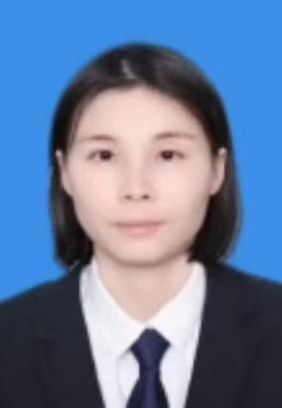
19 | 职 务 | 学校卫生监督科 科员 | 执法证号 | 05040522066
19 | 执法类别 | 卫生 | 执法区域 | 突泉县

